**Paper ## - TÍTULO EN MAYÚSCULA SOSTENIDA Y NEGRITA**

(Título – Arial 14)

Apellidos, Nombres; Apellidos (Co-autor), Nombres.; [et al.] (Autor/es - Arial 11)

Hidrovía S.A ; … ; … (Afiliación de los autores - Arial 11)

Email: [xxxxxx@ejemplo.com.ar](mailto:xxxxxx@ejemplo.com.ar) (Mail del primer autor - 11 pt)

ABSTRACT:……………………………………………………………...……………………………………………………………………………………………………………………………………………………………………………………………………………………………………………………………………………………………………………………………………………………………………………………………………..…………………………………………………..…… (Entre 500 y 700 palabras - Arial 10 pt)

# 1 INTRODUCCIÓN

……………………………………………………………………………………………………………… (Títulos internos en Arial 11.

Se esperan papers de entre 8 y 15 páginas

No cambiar el formato: A4, cuerpo del texto en Arial 10, Dividido en dos columnas como muestra este ejemplo. Enviar el paper en WORD. Debe contar con introducción, desarrollo, conclusión y referencias/bibliografía).

# 2 Metodología

## Subtitulo (Subtítulos en Arial 11 cursiva)

………………………………………………………..……………………………………………………………………………………………………………

## Subtitulo

………………………………………………………………………………………………………………………………………………………………………………………………………………………………………………………………………………………

## 2.3 Subtitulo

………………………………………………………………………………………………………………………………………………………………………………………………………………………………

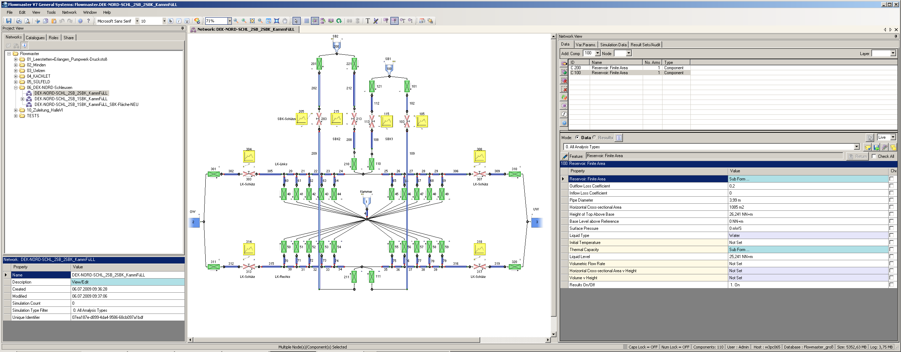

Figura 1: (Aclaraciones de gráficos Arial 11)

# 3 Resultados

## Subtitulo

…………………………………………………………………………………………………………………………………………………………………………………………………………………………………………………………………………………………………………………………………………………………………

## Subtitulo

…………………………………………………………………………………………………………………………………………………………………….………………………………………………………………………………………………………………………………………………………………………………………………………………………………………………………………………………………

…………………………………………………………………………………………………………………………………………………………………….………………………………………………………………………………………………………………………………………………………………………………………………………………………………………………………………………………………

…………………………………………………………………………………………………………………………………………………………………….………………………………………………………………………………………………………………………………………………………………………………………………………………………………………………………………………………………

## Subtitulo

…………………………………………………………………………………………………………………………………………………………………….……………………………………………………………………………………………………………………………………………………………………………………………………………………………………………………………………….……………………………………………………………………………………………………………………………………………………………………………………………………………………………………………………………………………………………………

# CONCLUSIÓN

……………………………………………………………………………………………………………………………………..………………………………………………………………………………………………………………………………………………………………………………………………………………………………………………………………

# REFERENCIAS

Croce, R., Griebel, M., Schweitzer, M.A. 2004, A parallel level-set approach for two phase flow problems with surface tension in three space dimensions, *Preprint 157, Sonderforschungsbereich 611*, University of Bonn

Durbin, P.A. 1996. On the k-epsilon Stagnation Point Anomaly, *International Journal of Heat and Fluid Flow*, 17, 89-90

Dr. Mark McBride, 2011, Approach Channels – A Guide for Design, Progress of MarCom Working Group 49/121, HR Wallingford Ltd.